114年度農田水利署各管理處新進農田水利事業人員職前訓練
實施計畫
一、依據：依據農業部農田水利署114年度「推動農田水利事業永續發展與業務精進」計畫（編號：114農水發-1.2-利-05）。
二、目的：
（ㄧ）本職前訓練為針對剛進入管理處從事農田水利事業新進人員所作之基礎訓練，期望除了提供新進人員基礎的職能訓練，讓新進人員了解工作環境、組織型態和相關法規，並且施以所欲擔任工作應備之基本技能及工作能力訓練，提昇其專業素養。
（二）本訓練主要在於建立新人的自信心、熱心、耐心及培養其工作興趣，並授予基本知識及技巧，使其對於農田水利事業能有初步的認識與概念。職前訓練對於新進人員而言，不僅是技能訓練更是激勵教育、精神教育和溝通教育。同時藉由辦理職前訓練，給予剛進入職場的新人一種被尊敬與重視的感覺，更可以提升新進人員在心靈層面上的鼓舞，提高員工的工作興趣，激發員工的工作表現，進而培養其正確之工作態度，以達到激勵之效。
三、指導機關：農業部農田水利署。
四、主辦單位：財團法人農田水利人力發展中心。
五、調訓日期：114年3月4日（星期二）至3月6日（星期四）。
六、調訓對象：17個管理處經113年新進農田水利事業人員甄試錄取並到職之人員，計約189人。
七、舉辦地點：公務人力發展學院（福華國際文教會館）集會棟1樓前瞻廳，位置圖及交通資訊如後附。

八、課程表：
時 間 | 課 程 內 容 | 講 師
第1天 | 3月4日（星期二）
09:30～10:00 | 報到、領取教材
10:00～10:10 | 開幕式（農田水利署蔡昇甫署長致詞）
10:10～11:00 | 專題演講 | 農田水利署  蔡昇甫署長
11:00～12:30 | 新興網路科技  在公務推動之運用 | 自由講師  陳瓊華老師
12:30～13:30 | 午休用餐
13:30～15:00 | 農田水利管理組  主管業務及法規簡介 | 農田水利署農田水利管理組  洪銘德組長
15:00～15:20 | 休 息
15:20～17:00 | 文書處理與公文製作 | 國立嘉義大學教育學系  邱忠民老師
第2天 | 3月5日（星期三）
09:00～10:30 | 綜合企劃組  主管業務及法規簡介 | 農田水利署綜合企劃組  唐晨欣組長
10:30～12:00 | 政府採購法概要簡介 | 行政院公共工程委員會  採購專業人員訓練講師  張錦川老師
12:00～13:30 | 午休用餐
13:30～15:00 | 農田水利建設組  主管業務及法規簡介 | 農田水利署農田水利建設組  孫維廷組長
15:00～15:20 | 休 息
15:20～17:00 | 公務溝通藝術 | 國立政治大學公共行政學系  陳敦源教授
第3天 | 3月6日（星期四）
09:00～09:50 | 廉政法紀基本觀念 | 農田水利署政風室  王忻平主任
10:00～10:50 | 農田水利相關法規簡介 | 農田水利署綜合企劃組  楊文智科長
11:00～11:50 | 測 驗
12:00 | 賦 歸
（P.s本表倘課程調整或講師有臨時調課情形，以會場當日課程表為準。）
九、參訓報名應注意事項：
（一）本訓練採線上報名方式辦理【※不建議使用IE瀏覽器】。請參訓學員自行至本中心網站註冊會員及線上報名，註冊成功者可直接登入會員帳號並填寫報名資料，以完成線上報名程序（詳細註冊及報名流程請參照第4頁至第6頁說明）。
（二）報名截止日：即日起至1月22日（星期三）止，有任何問題請洽本中心王貞懿04-2314-6426#324，Email：324@isdi.org.tw；或張浥莘04-2314-6426#360，Email：362@isdi.org.tw。
（三）本訓練務請新進職員全數參加，訓練課程為2.5天，每天於報到處簽到、簽退各1次，並於課程結束後辦理訓後評測（試題以選擇題形式出題），全程參與並測驗成績及格者始發給結業證書，提供各管理處登錄於人事資料庫，如中途離席無全程參與或測驗成績不及格者將不發給。
（四）訓練期間學員住宿費、往返交通費及雜費等由派訓單位自行負擔，如需住宿者請參訓學員自理。本中心已預訂福華國際文教會館住宿（訂房代號：RLC65216），數量有限請參訓學員儘早自行洽訂（福華訂房組：02-7712-2323#2107），並於住宿當天向櫃檯出示公務證件。
（五）福華會館房型：雙人房兩小床$3,500，每人$1,750；單人房$2,100；由福華會館開立住宿發票，統編及抬頭為各管理處。
（六）為響應政府環保政策，福華會館自114年起不再提供一次性衛生用品（如：牙膏、牙刷、浴帽、刮鬍刀、棉花棒、梳子、拖鞋等）及瓶裝水，如有上述物品需求，請入住學員自備。
十、其它：
（一）訓練期間備有中餐、茶水及課後便當或餐盒，配合行政院環境保護署「行政機關、學校減少使用免洗餐具及包裝飲用水作業指引」，請學員自備環保杯及餐具。
（二）本訓練不提供文具用品，有需要之學員請自備。
（三）請注意個人呼吸道衛生及咳嗽禮節，是否配戴口罩，由學員自主管理。

【A.註冊會員帳號】掃瞄下方QR-Code或輸入網址，進入本中心官網首頁。

Step 1.
點擊註冊
Step 3.
確認註冊
Step 2.
輸入基本資料
（帳號為”電子信箱”）
【※不建議使用IE瀏覽器】
https://www.isdi.org.tw/
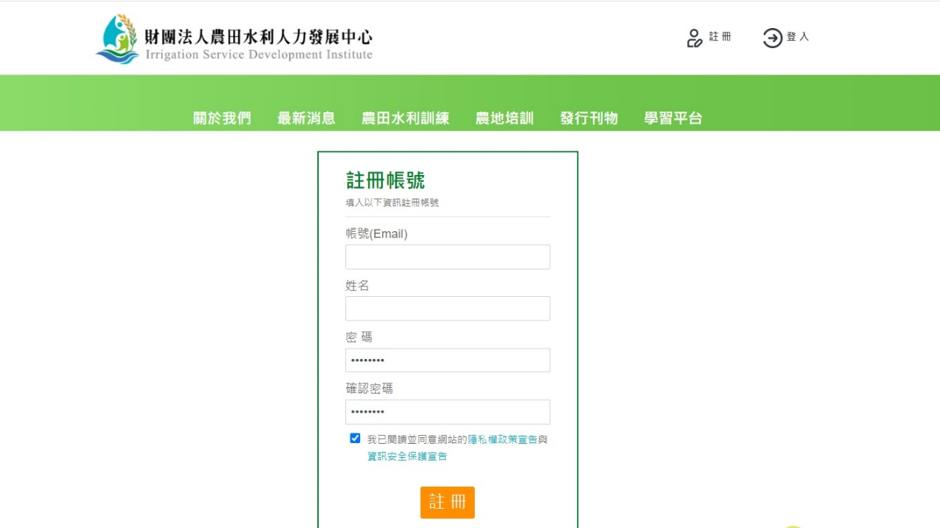

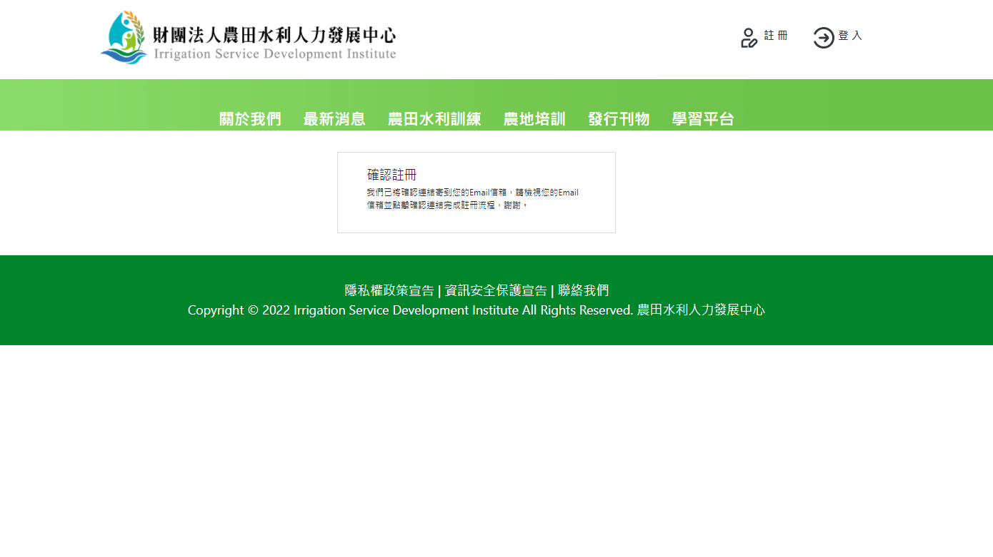
Step 4.
請至個人”電子信箱”收「確認信」
並務必「點擊連結」即可完成註冊！
【B.線上報名流程】掃瞄下方QR-Code或輸入網址，進入本訓練報名頁面。

【※不建議使用IE瀏覽器】
https://reurl.cc/xpNN4e
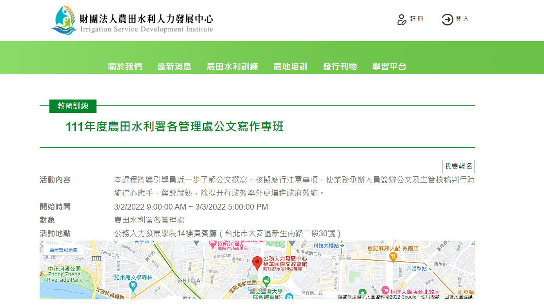
Step 1.
點擊我要報名

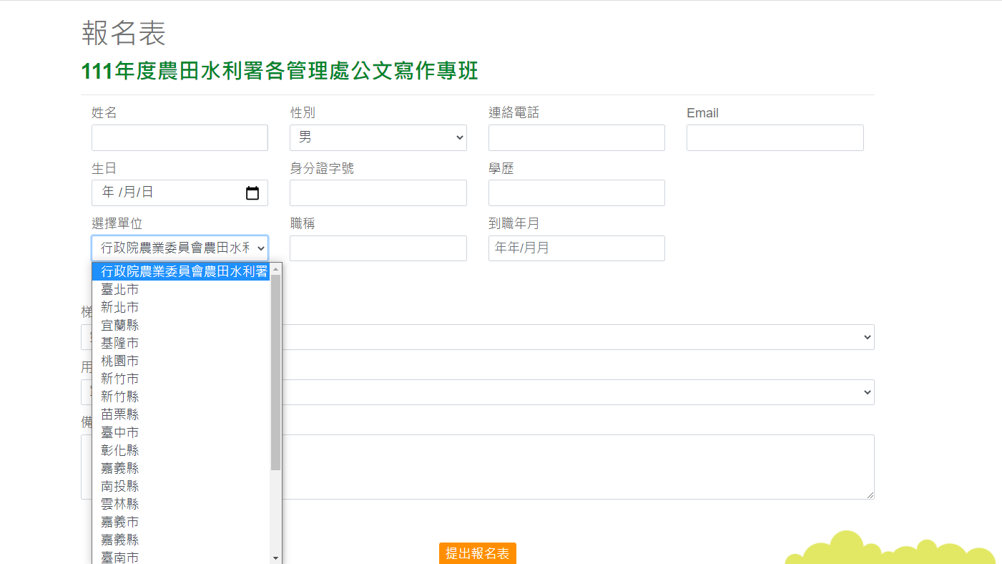
Step 2.
★ 請詳填各資料欄位
Step 3. 下拉式選單請分別選擇
【農業部農田水利署】、
【管理處別】及【組室別】
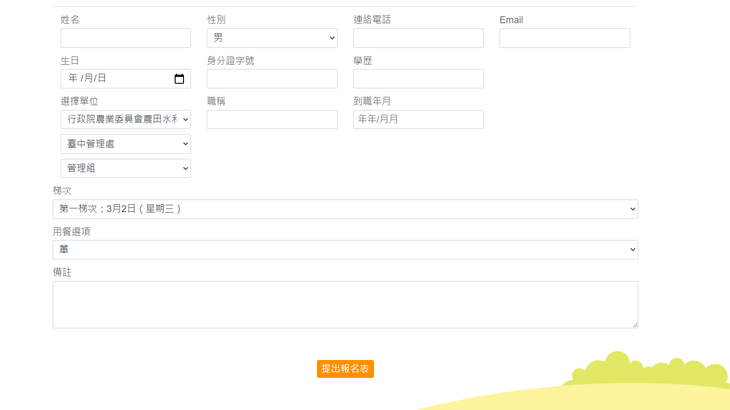
Step 5.
點擊提出報名表
即完成報名流程！
Step 4.
選擇【梯次】及【餐別】

【C.報名紀錄查詢】
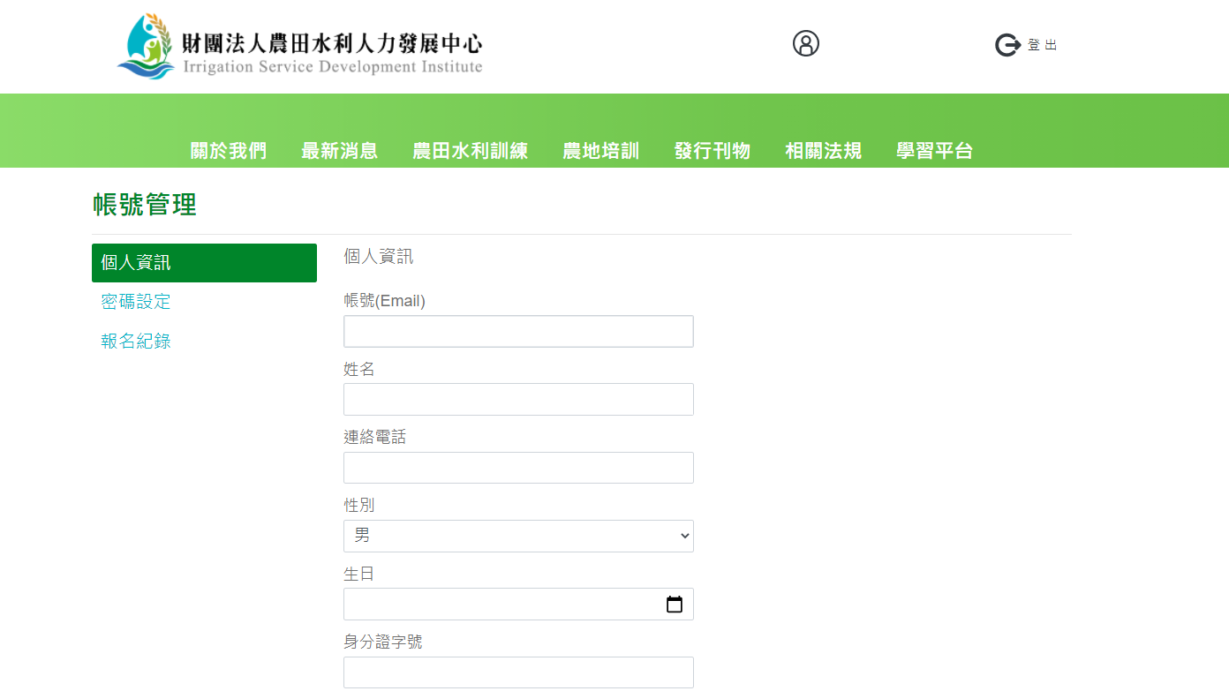
★ 報名完成後可至個人
帳號管理查詢報名紀錄
或更新個人資訊
※ 本網站所蒐集的所有個人資料或其他資料，將依個人資料保護法及相關法令之規定，只就其特定目的，做為承辦所提供服務之用，不會任意對其他第三者揭露。

十一、訓練地點位置圖及交通資訊：
（一）地點：公務人力發展學院（福華國際文教會館）集會棟1樓前瞻廳（台北市大安區新生南路三段30號，Tel：02-7712-2323）
（二）位置圖：
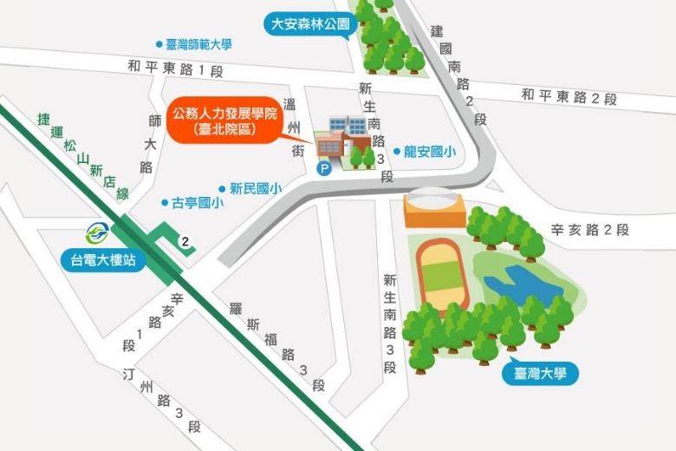
（圖片來源：https://www.hrd.gov.tw/1122/2139/2149/20979/）
（三）交通資訊：
1. 自行開車至學院之外縣市學員：
(1)由國道1號（中山高速公路）：請由建國交流道下，連接建國高架橋，至和平東路口下右轉和平東路，至新生南路左轉，即可看到公務人力發展學院，停車請至辛亥路右轉，停車場入口位於辛亥路與溫州街交叉口前。
(2)由國道3號（北二高）：請由木柵交流道下，沿辛亥路經過新生南路，即可在右前方看到公務人力發展學院，停車場入口位於辛亥路與溫州街交叉口前。
2. 外縣市學員可於台北車站搭乘以下交通工具前往學院：
(1)捷運：由台北車站搭乘（淡水信義線）至中正紀念堂站，轉乘（松山新店線）至台電大樓站，2號出口出站後左轉，沿辛亥路步行約10分鐘即可到達。
(2)捷運：由台北車站搭乘（淡水信義線）至大安森林公園站，2號出口出站後，沿大安森林公園，步行約15分鐘即可到達。
(3)公車：於台北車站外國家攝影文化中心前台北車站（忠孝）站牌搭乘和平幹線公車至大安森林公園站下車，步行約6分鐘即可抵達；由本學院至台北車站則在龍安國小（公務人力發展學院）站搭乘253公車。
3. 搭飛機至松山機場之學員：
(1)捷運：由松山機場站（文湖線）至科技大樓站，搭乘284、52公車至龍安國小（公務人力發展學院）站下車即可抵達。
(2)轉乘公車：由松山機場站搭214（直達車）公車至捷運忠孝新生站下車，轉搭280、505公車至龍安國小（公務人力發展學院）站下車即可抵達。
（四）公務人力發展學院樓層介紹：
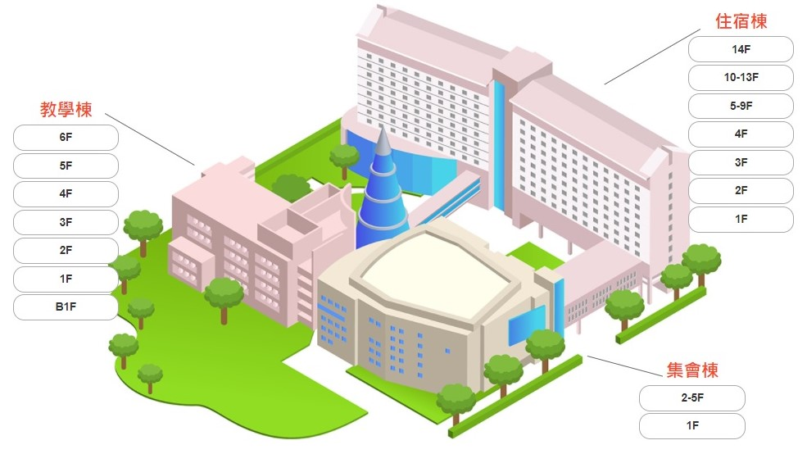

［集會棟］ 1樓：前瞻廳（本次上課地點）。2樓：卓越堂。
［住宿棟］ 1樓：大廳櫃檯、恬園餐廳。2、3樓：行政區。
14樓：貴賓廳。
［教學棟］ 1樓：101～103教室。2樓：201～205教室。
3樓：304～305教室。4樓：401～405教室。
5樓：501～502教室。6樓：601～602教室。

※ 講師及學員專用停車場由辛亥路進入（請洽報到處索取免費停車時數）。

